Toksyna botulinowa w Krakowie
Efektywne odmładzanie nie wymaga dziś stosowania inwazyjnych zabiegów, a co więcej – koncentruje się zarówno na redukowaniu już istniejących zmarszczek, jak i profilaktyce powstania kolejnych niepożądanych oznak starzenia. Tak wszechstronne działanie odmładzające możliwe jest dzięki wykorzystaniu toksyny botulinowej.

Botoks to zabieg dedykowany osobom zauważającym u siebie pierwsze oznaki starzenia się skóry, a także borykającym się z widocznymi zmarszczkami mimicznymi. Jest to zabieg idealny dla każdego, kto pragnie pozbyć się niechcianych zmarszczek mimicznych, a jednocześnie – zapobiec ich pogłębianiu się. A wszystko to dzięki szybkiemu i bezpiecznemu zabiegowi o znikomej inwazyjności.
Botox Kraków – wygładzanie zmarszczek na wiele miesięcy
Zabieg z użyciem toksyny botulinowej polega na ostrzykiwaniu zmarszczek mimicznych przy użyciu cieniutkiej igły. Zabieg nie pozostawia zatem żadnego śladu poza minimalnie widocznym miejscem wkłucia i nie wymaga rekonwalescencji, zatem natychmiast można powrócić do codziennej aktywności. Efekty zabiegu są natomiast spektakularne – użycie botoksu umożliwia wygładzenie zmarszczek i odmłodzenie twarzy, które utrzymuje się przez okres kilku miesięcy. W razie potrzeby zabieg można powtarzać, a procedura uznawana jest za bardzo bezpieczną.

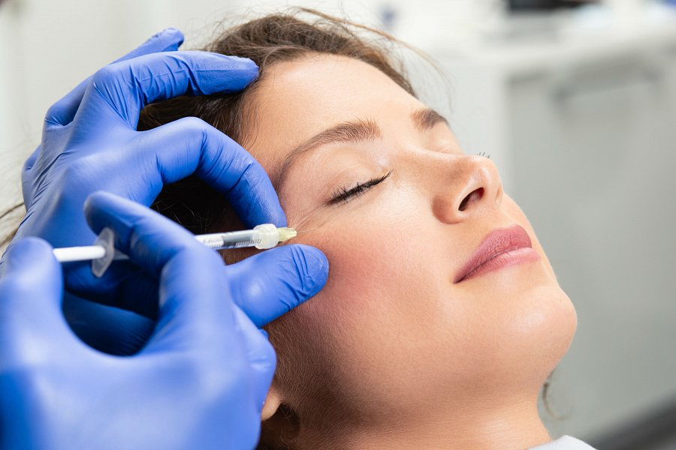
Toksyna botulinowa Kraków – tu wykonasz profesjonalny botoks
Krakowska klinika Neonia to miejsce, w którym liczyć można na kompleksową, specjalistyczną terapię odmładzająco – upiększającą. Profesjonalna kadra i preparaty z toksyną botulinową najwyższej jakości – to gwarancja bezpieczeństwa i spektakularnego efektu zabiegu. Bez efektu maski, bez powikłań - w klinice Neonia uzyskać można najlepszy z możliwych efektów, jaki zapewnia toksyna botulinowa. Kraków to doskonałe miejsce na wykonanie zabiegu botoksu w dyskretnej i profesjonalnej atmosferze.

